**Estimación**

**Sistema de Diagnóstico y Agendamiento de Citas (SDAC)**

**Versión 1**

**Jairo Daniel Bautista Castro**

**Miguel de Oliveira Dias Gonçalves**

**Estimación por descomposición funcional**

|  |  |
| --- | --- |
| **Módulo** | **Esfuerzo estimado** |
| Base de datos | 25 p. m. |
| Red neuronal | 10 p. m. |
| Servicios | 25 p. m. |
| Front-end | 35 p. m. |
| **Total** | **95 p. m.** |

**Estimación por descomposición de actividades**

|  |  |  |  |  |  |  |
| --- | --- | --- | --- | --- | --- | --- |
| **Módulo** | **Plan** | **Análisis** | **Diseño** | **Código** | **Test** | **TOTAL** |
| BD | 1,5 | 4 | 2,5 | 7 | 7,5 | 22,5 |
| Red | 0,5 | 1,5 | 1,5 | 3 | 3,5 | 10 |
| Servicios | 2 | 3 | 3 | 7,5 | 8 | 23,5 |
| UI | 2 | 3 | 3 | 7,5 | 8 | 23,5 |
| **TOTAL** | 6 p.m. | 11,5p.m. | 10 p.m. | 25 p.m. | 27 p.m. | **79,5p.m.** |
| % | 8% | 14% | 13% | 31% | 34% |  |

**Estimación del tamaño del proyecto**

|  |  |
| --- | --- |
| **Módulo** | **Tamaño estimado (KLOC)** |
| Bases de datos | 10,0 |
| Red neuronal | 20,0 |
| Servicios | 35,0 |
| Front-end | 40,0 |
| **TOTAL** | 105,0 |

**Estimación con herramientas software**

Se ha usado en la estimación la herramienta Construx Estimate, con los siguientes parámetros:

|  |  |
| --- | --- |
| **Parámetro** | **Valor** |
| Nombre del proyecto | SDAC |
| Fecha de inicio | 14 de enero de 2019 |
| Tipo de proyecto | System Software / Drivers |
| Subtipo de proyecto | Internet Systems (public) |
| Fase actual del proyecto | Start of Feasibility Study |
| Fecha de inicio de la fase | 14 de enero de 2019 |
| Líneas de código | 105.000 |
| Lenguaje principal | Java |

El plan nominal coincide con el plan óptimo, diciendo que serán necesarios 223 personas mes para completar el proyecto.

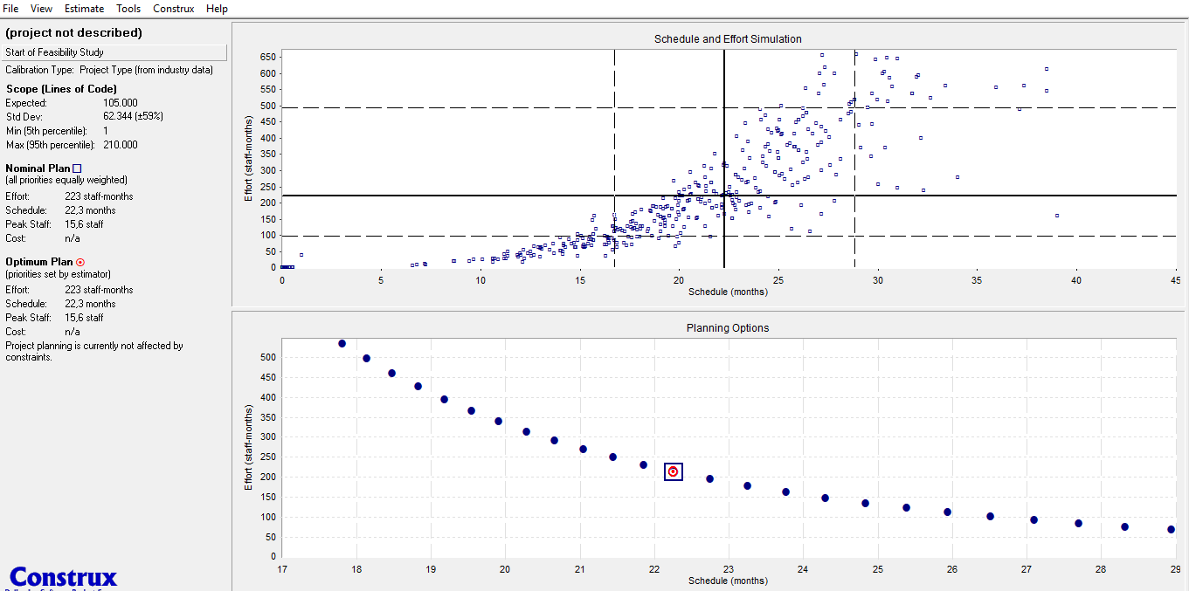

Ilustración - Captura de pantalla del Contrux Estimate conteniendo la estimaciones nominal y óptima para nuestro proyecto

**Estimación con el modelo empírico COCOMO II**

|  |  |
| --- | --- |
| **Parámetro** | **Valor** |
| **SLOC** | 105.000 |
| **SF1 PREC** | High |
| **SF2 FLEX** | Nominal |
| **SF3 RESL** | Nominal |
| **SF4 TEAM** | Low |
| **SF5 PMAT** | High |
| **EM1 RELY** | High |
| **EM2 DATA** | Nominal |
| **EM3 CPLX** | High |
| **EM4 RUSE** | Very High |
| **EM5 DOCU** | High |
| **EM6 TIME** | Nominal |
| **EM7 STOR** | Nominal |
| **EM8 PVOL** | Nominal |
| **EM9 ACAP** | Nominal |
| **EM10 PCAP** | High |
| **EM11 PCON** | Nominal |
| **EM12 APEX** | High |
| **EM13 PLEX** | High |
| **EM14 LTEX** | High |
| **EM15 TOOL** | Very High |
| **EM16 SITE** | Very High |
| **EM17 SCED** | Nominal |

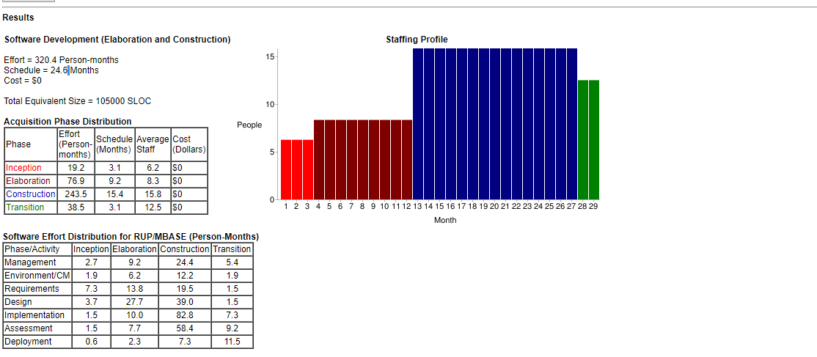

Ilustración - Resultados de la estimación COCOMO II con los parámetros indicados

Con estos parámetros, el COCOMO II ha estimado nuestro proyecto en 320.4 personas mes.

**Estimación con el modelo empírico de Putnam**

Usando B = 0,39 (dado que hemos estimado que el proyecto tendrá más de 70.000 LOC) y t = 6 meses, se obtiene una estimación de 15.163,2 personas mes como estimación para el esfuerzo del proyecto.

**Resumen**

|  |  |
| --- | --- |
| **Modelo** | **Estimación** |
| Descomposición funcional | 95 p. m. |
| Descomposición de actividades | 79,5 p. m. |
| Tamaño del proyecto | 105.000 SLOC |
| Construx Estimate | 223 p. m. |
| COCOMO II | 320,4 p. m. |
| Modelo de Putnam | 15.163,2 p. m. |

**Propuesta formal**

Las estimaciones se han obtenido de diferentes formas. Las primeras 3 han sido obtenidas por nosotros, con recurso a la planificación temporal del proyecto también hecha por nosotros. Las 2 siguientes están basadas en miles de proyectos y reciben varios parámetros para calibrarse, en especial el COCOMO II. El Modelo de Putnam, aún que empírico y basado en varios proyectos anteriores como el COCOMO II, sólo ha requerido de nosotros un parámetro basado en el número de SLOC del proyecto y el tiempo de ejecución, al que consideramos que no es muy exacto en esta fase de planeamiento.

Dado que es el modelo que recibe más parámetros, consideramos que la estimación de 320,4 SLOC del COCOMO II es la más exacta de las obtenidas. Una vez que los parámetros fueron introducidos por nosotros, reduciendo la precisión del modelo, aceptamos como nueva estimación de esfuerzo del proyecto SDAC el valor arredondeado de 320 p. m.